1. Tạo trang profile.php

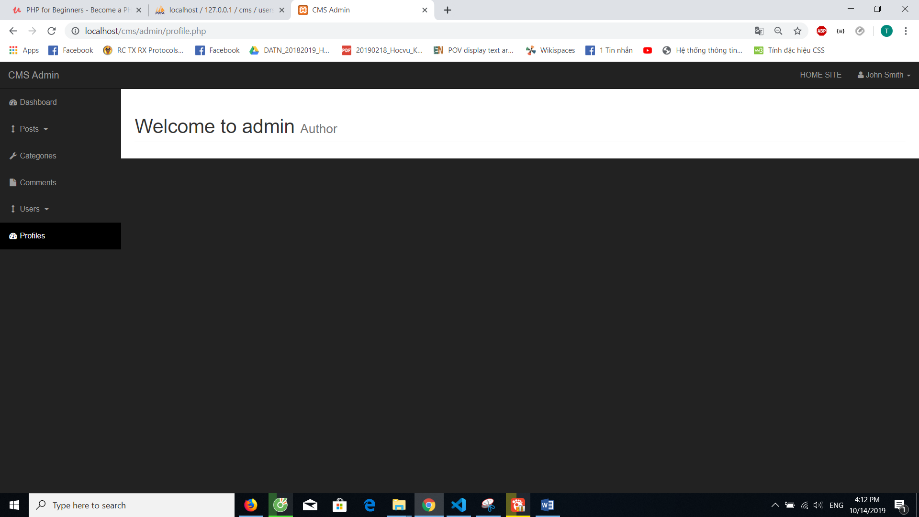

Trang này hiển thị thông tin người dùng có vài cách lấy thông tin người dùng

+ lấy từ server

+ dùng get lấy từ trang chủ

+ dùng session( cách này tốt nhất vì nó kiểu flow hơn)

1. Tạo form hiển thị tại profile.php

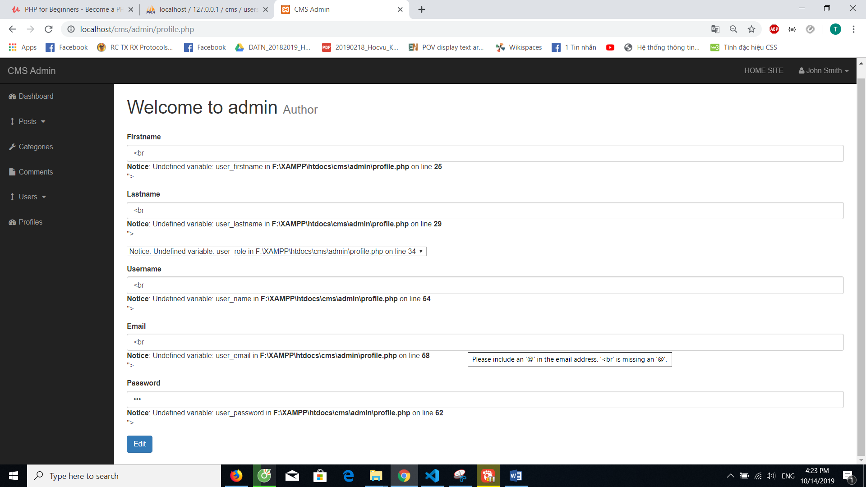

1. Hiển thị lên form

Form hiển thị thông tin của người dùng đang đăng nhập -> lấy tên của người dùng đang đăng nhập bằng các lấy từ session rồi hiển thị các thuộc tính của đối tượng cùng tên

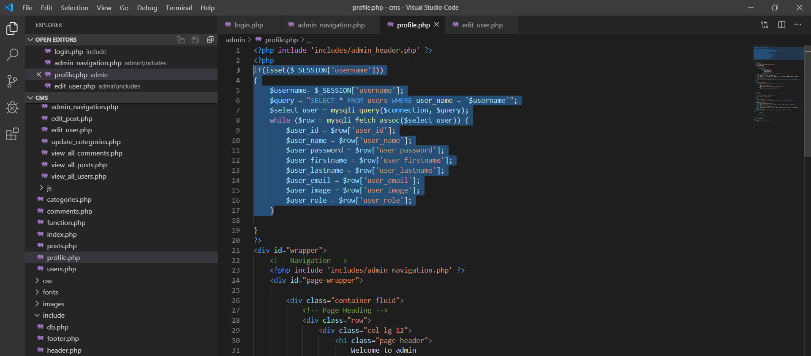

1. Cho phép sữa có thôn tin trong profile

